Приложение №3
к Извещению о проведении запроса ценовых котировок

Обоснование начальной (максимальной) цены договора на услуги по ремонту, окраске и замене деталей автомобиля Шевроле Эпика

Расчет начальной максимальной цена договора определен путем проведения экспертной оценки.
Согласно Отчета от 07.03.2012 года №500-012120 «Об оценке рыночной стоимости восстановительного ремонта транспортного средства: CHEVROLET Epica, гос. номер С521АВ 123», предоставленного независимой оценочной компанией ООО «Эксперт-Оценка», стоимость восстановительного ремонта, включающая в себя стоимость запасных частей, ремонтные работы, окрасочные работы и контроль, составляет 47 260,46 (Сорок семь тысяч двести шестьдесят) рублей 46 копеек.

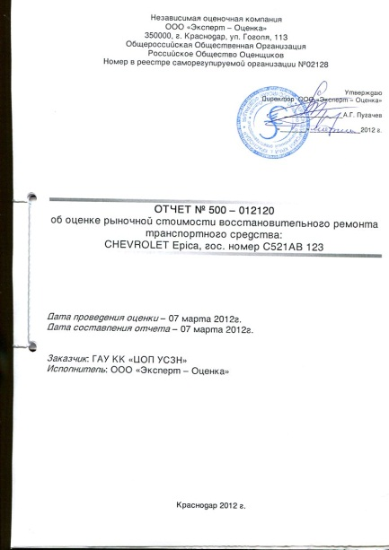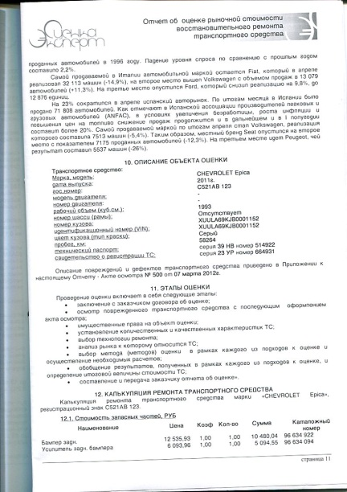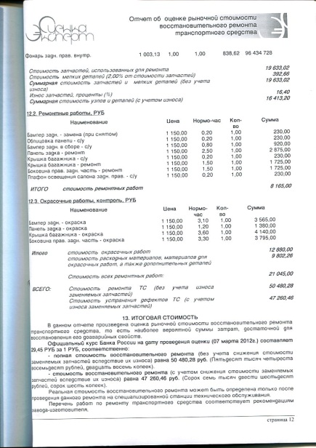

Начальник отдела мониторинга
ГАУ КК «ЦОП УСЗН» С.А. Гусева

